KAUNO TECHNOLOGIJOS UNIVERSITETAS

OBJEKTINIO PROGRAMAVIMO PAGRINDAI I (P175B117)
Laboratorinio darbo ataskaita

Atliko:
IFF 5/1 gr. studentas
Lukas Gužauskas
2015 m. gruodžio 16 d.
Priėmė:
Dėstytojas: Mindaugas Jančiukas

KAUNAS 2015

TURINYS

1. Pažintis su klase 3
1.1. Darbo užduotis 3
1.2. Programos tekstas 3
1.3. Pradiniai duomenys ir rezultatai 6
2. Objektų rinkinys 7
2.1. Darbo užduotis 7
2.2. Programos tekstas 7
2.3. Pradiniai duomenys ir rezultatai 12
3. Konteinerinė klasė 14
3.1. Darbo užduotis 14
3.2. Programos tekstas 14
3.3. Pradiniai duomenys ir rezultatai 14
4. Teksto analizė ir redagavimas 21
4.1. Darbo užduotis 21
4.2. Programos tekstas 21
4.3. Pradiniai duomenys ir rezultatai 23
5. Susieti rinkiniai 25
5.1. Darbo užduotis 25
5.2. Programos tekstas 25
5.3. Pradiniai duomenys ir rezultatai 32

Pažintis su klase

Darbo užduotis

U2–1. Sodas
- Sukurkite klasę Medis, kuri turėtų kintamuosius amžiui ir aukščiui saugoti. Sode auga trys skirtingos liepos. Raskite, koks aukščiausios liepos aukštis ir koks seniausios liepos amžius.
- Papildykite klasę Medis kintamuoju, skirtu medžio lajos skersmeniui saugoti. Sukurkite klasę Parkas, kuris turėtų kintamuosius parko ilgiui ir pločiui saugoti. Kiek parke gali augti kiekvienos kiekvieno dydžio liepų?
- Papildykite klasę Sodas metodu Dėti(), kuris leistų keisti sodo dydį. Ar sodo plotą padidinus dvigubai jame tilps tiek didžiausios lajos liepų, kiek mažesniame sode tilpo mažiausios lajos liepų?

Programos tekstas
using System;
using System.Collections.Generic;
using System.Linq;
using System.Text;
using System.Threading.Tasks;

namespace U2_1
{
Medis.cs
class Medis
{
private int amzius;
private double aukstis,
lajos;
public Medis(int amzius, double lajos, double aukstis)
{
this.amzius = amzius;
this.lajos = lajos;
this.aukstis = aukstis;
}
public int ImtiAmziu() { return amzius; }
public double ImtiLajos() { return lajos; }
public double ImtiAuksti() { return aukstis; }
}
Parkas.cs
class Parkas
{
private int ilgis,
plotis;
public Parkas(int ilgis, int plotis)
{
this.ilgis = ilgis;
this.plotis = plotis;
}
public int ImtiIlgi() { return ilgis; }
public int ImtiPloti() { return plotis; }
}
Sodas.cs
class Sodas
{
private int ilgis,
plotis;
public Sodas()
{
}
public void DetiIlgi(int ilgis)
{
this.ilgis = ilgis;
}
public void DetiPloti(int plotis)
{
this.plotis = plotis;
}
public int ImtiIlgi() { return ilgis; }
public int ImtiPloti() { return plotis; }
public int RastiIlgi(double skaicius, double lajos)
{
double suma;
suma = ilgis * skaicius / lajos;
return (int)suma;
}
public int RastiPloti(double skaicius, double lajos)
{
double suma;
suma = plotis * skaicius / lajos;
return (int)suma;
}
}
Program.cs
class Program
{
static void Main(string[] args)
{
Medis m1, m2, m3;
m1 = new Medis(90, 45.8, 65.7);
m2 = new Medis(62, 25.0, 60.6);
m3 = new Medis(86, 34.8, 68.0);

Parkas p;
p = new Parkas(200, 100);

Sodas s;
s = new Sodas();

s.DetiIlgi(500);
s.DetiPloti(400);

Console.WriteLine("(Liepos medis:\t amzius,\t aukstis,\t lajos dydis)");
Console.WriteLine("1 liepos medis:\t\t {0} \t\t{1:f}m \t\t{2:f}m", m1.ImtiAmziu(), m1.ImtiAuksti(), m1.ImtiLajos());
Console.WriteLine("2 liepos medis:\t\t {0} \t\t{1:f}m \t\t{2:f}m", m2.ImtiAmziu(), m2.ImtiAuksti(), m2.ImtiLajos());
Console.WriteLine("3 liepos medis:\t\t {0} \t\t{1:f}m \t\t{2:f}m\n", m3.ImtiAmziu(), m3.ImtiAuksti(), m3.ImtiLajos());

double maxAukstis = m1.ImtiAuksti();
int maxAmzius = m1.ImtiAmziu();
if (m2.ImtiAuksti() > maxAukstis)
{
maxAukstis = m2.ImtiAuksti();
}
if (m3.ImtiAuksti() > maxAukstis)
{
maxAukstis = m3.ImtiAuksti();
}
if (m2.ImtiAmziu() > maxAmzius)
{
maxAmzius = m2.ImtiAmziu();
}
if (m3.ImtiAmziu() > maxAmzius)
{
maxAmzius = m3.ImtiAmziu();
}
Console.WriteLine("Auksciausias liepos medis: {0:f}m \nSeniausias liepos medis: {1,5}metu\n", maxAukstis, maxAmzius);

Console.WriteLine("1-o tipo parke gali augti: {0}", MedziuKiekParke(p, m1));
Console.WriteLine("2-o tipo parke gali augti: {0}", MedziuKiekParke(p, m2));
Console.WriteLine("3-o tipo parke gali augti: {0}\n", MedziuKiekParke(p, m3));

double maxLajos = m1.ImtiLajos();
if (m2.ImtiLajos() > maxLajos)
{
maxLajos = m2.ImtiLajos();
}
if (m3.ImtiLajos() > maxLajos)
{
maxLajos = m3.ImtiLajos();
}
double minLajos = m2.ImtiLajos();
if (m1.ImtiLajos() < minLajos)
{
minLajos = m1.ImtiLajos();
}
if (m3.ImtiLajos() < minLajos)
{
minLajos = m3.ImtiLajos();
}

Console.WriteLine("Didziausios lajos liepos medis: {0:f} \nMaziausios lajos liepos medis: {1,3:f}\n", maxLajos, minLajos);
Console.WriteLine("Sode gali augti maziausiu liepu: {0:d}\n", s.RastiIlgi(Math.Sqrt(1), minLajos) * s.RastiPloti(Math.Sqrt(1), minLajos));
Console.WriteLine("2 kart didesniame sode gali augti didziausiu liepu: {0:d}\n", s.RastiIlgi(Math.Sqrt(2), maxLajos) * s.RastiPloti(Math.Sqrt(2), maxLajos));

Console.WriteLine("Programa baige darba!");

}
static int MedziuKiekParke(Parkas p, Medis m)
{
int suma;
suma = (int)(p.ImtiIlgi() / m.ImtiLajos()) * (int)(p.ImtiPloti() / m.ImtiLajos());
return suma;

}
}
}

Pradiniai duomenys ir rezultatai

Pradiniai duomenys:

Rezultatai:

Objektų rinkinys

Darbo užduotis
U3-1. Sodas
- Sode auga daug skirtingų vaismedžių. Tekstiniame duomenų faile yra vaismedžio pavadinimas, jo aukštis ir amžius. Pirmoje failo eilutėje yra sodo savininko pavardė ir vardas. Sukurkite klasę Vaismedis, kuri turėtų kintamuosius pavadinimui, amžiui ir aukščiui saugoti. Raskite, koks aukščiausio vaismedžio aukštis ir koks seniausio vaismedžio amžius.
- Papildykite programą veiksmais su dviem sodais. Kiekvieno sodo duomenys saugomi atskiruose failuose. Kuriame sode auga aukščiausias vaismedis? Surašykite į atskirą rinkinį visus abiejų sodų vaismedžius, kurių pavadinimas sutampa su aukščiausio vaismedžio pavadinimu.

Programos tekstas
using System;
using System.Collections.Generic;
using System.Linq;
using System.Text;
using System.Threading.Tasks;
using System.IO;

namespace U3_1
{
/** Klase vaismedzio duomenis saugoti
@class Vaismedis */
Vaismedis.cs
class Vaismedis
{
private string pav; // vaismedzio pavadinimas
private int amzius; // vaismedzio amzius
private double aukstis; // vaismedzio aukstis
private double augimoGreitis; // vaismedzio augimo greitis per metus

//------------------------------------------------------
/** Vaismedzio duomenys
@param pav - nauja pavadinimo reiksme
@param amzius - nauja vaismedzio metai reiksme
@param aukstis - nauja vaismedzio aukstis reiksme */
//-------------------------------------------------------
public Vaismedis(string pav, double aukstis, int amzius, double augimoGreitis)
{
this.pav = pav; // vaismedzio pavadinimas
this.aukstis = aukstis; // vaismedzio aukstis
this.amzius = amzius; // vaismedzio metai
this.augimoGreitis = augimoGreitis;

}

/** grazina vaismedzio pavadinimas */
public string ImtiPav() { return pav; }

/** grazina vaismedzio aukstis */
public double ImtiAuksti() { return aukstis; }

/** grazina vaismedzio metai */
public int ImtiAmziu() { return amzius; }

/** grazina vaismedzio augimo greitis per metus */
public double AugimoGreiti() { return augimoGreitis; }

}
Program.cs
class Program
{
//-----------------------------------------------------------------------
/** Skaito duomenis is failo
@param Fd - failo vardas
@param V - objektu rinkinys vaismedziu duomenims saugoti
@param var - sodo savininkas
@param n - vaismedzio skaicius */
static void Skaityti(string Fd, Vaismedis[] V, out string vard, out int n)
{

using (StreamReader reader = new StreamReader(Fd))
{
string pav; double aukstis; int amzius;
double augimoGreitis;
string line;
line = reader.ReadLine();
string[] parts;
vard = line;
line = reader.ReadLine();
n = int.Parse(line);
for (int i = 0; i < n; i++)
{
line = reader.ReadLine();
parts = line.Split(';');
pav = parts[0];
aukstis = double.Parse(parts[1]);
amzius = int.Parse(parts[2]);
augimoGreitis = aukstis / amzius;
V[i] = new Vaismedis(pav, aukstis, amzius, augimoGreitis);
}
}
}
//---------------------------------------------------------------------------
/** Spausdina duomenis i faila
@param fv - rezultatu failo vardas
@param V - objektu rinkinys vaismedziu duomenis saugoti
@param pav - sodo savininkas
@param kiek - vaismedziu skaicius */
static void SpausdintiDuomenis(string fv, Vaismedis[] V, string pav, int kiek)
{
const string virsus =
"|-----------------------|---------------|-------------|\r\n"
+ "| Pavadinimas | Aukstis(m) | Amzius |\r\n"
+ "| | | |\r\n"
+ "|-----------------------|---------------|-------------|";
using (var fr = File.AppendText(fv))
{
fr.WriteLine("Sodo savininkas:{0}", pav);
fr.WriteLine(virsus);
Vaismedis tarp;
for (int i = 0; i < kiek; i++)
{
tarp = V[i];
fr.WriteLine("| {0,-10} | {1,5:f2} | {2,2:d} |",
tarp.ImtiPav(), tarp.ImtiAuksti(), tarp.ImtiAmziu());
}
fr.WriteLine("-------------------------------------------------------------------");
}
}
//---------------------------------------------------------------------------
/** Spausdina sarasas i faila
@param fv - rezultatu failo vardas
@param V - objektu rinkinys vaismedziu duomenis saugoti
@param kiek - vaismedziu skaicius
@param pav - vaismedziai auksciausiai pavadinimo sarasas */
static void SpausdintiSarasas(string fv, Vaismedis[] V, int kiek, string pav)
{
const string virsus =
"|-----------------------|---------------|\r\n"
+ "| Pavadinimas | Aukstis(m) |\r\n"
+ "|-----------------------|---------------|";
using (var fr = File.AppendText(fv))
{
fr.WriteLine("Vaismedzio sarasas: {0}", pav);
fr.WriteLine(virsus);
Vaismedis tarp;
for (int i = 0; i < kiek; i++)
{
tarp = V[i];
fr.WriteLine("| {0,-10} | {1,5:f2} |", tarp.ImtiPav(), tarp.ImtiAuksti());
}
fr.WriteLine("-----------------------------------------------------------");
}
}
static void SpausdintiAugimo(string fv, Vaismedis[] V, int kiek, string pav)
{
const string virsus =
"|-----------------------|--------------------------------|\r\n"
+ "| Pavadinimas | Augimo greitis per metus(m) |\r\n"
+ "|-----------------------|--------------------------------|";
using (var fr = File.AppendText(fv))
{
fr.WriteLine("{0}", pav);
fr.WriteLine(virsus);
Vaismedis tarp;
for (int i = 0; i < kiek; i++)
{
tarp = V[i];
fr.WriteLine("| {0,-10} | {1,5:f2} |", tarp.ImtiPav(), tarp.AugimoGreiti());
}
fr.WriteLine("-----------------------------------------------------------");
}
}
const string CFd1 = "...\\...\\Duomen.txt";
const string CFd2 = "...\\...\\Duomen2.txt";
const string CFrez = "...\\...\\Rezultat.txt";
static void Main(string[] args)
{
Vaismedis[] V1 = new Vaismedis[100]; // sodas duomenys
int n1; // sodo kiekis
string vard1; // sodo savininko

Vaismedis[] V2 = new Vaismedis[100];
int n2;
string vard2;
Skaityti(CFd1, V1, out vard1, out n1);
Skaityti(CFd2, V2, out vard2, out n2);

Console.WriteLine("Sodo savininkas: {0}", vard1); // kontrolinis spausdinimas
Console.WriteLine("Vaismedziu kiekis: {0}", n1);
Console.WriteLine("Pavadinimas Aukstis(m) Amzius");
for (int i = 0; i < n1; i++)
Console.WriteLine("{0,-10} {1,5:f2} {2,2:d}",
V1[i].ImtiPav(), V1[i].ImtiAuksti(), V1[i].ImtiAmziu());
Console.WriteLine();

Console.WriteLine("Auksciausias vaismedis: {0} {1,5:f2}m",
V1[Auksciausias(V1, n1)].ImtiPav(), V1[Auksciausias(V1, n1)].ImtiAuksti());

Console.WriteLine("Seniausias vaismedis: {0} {1,3:d}\n",
V1[Seniausias(V1, n1)].ImtiPav(), V1[Seniausias(V1, n1)].ImtiAmziu());

Console.WriteLine("Sodo savininkas: {0}", vard2);
Console.WriteLine("Vaismedziu kiekis: {0}", n2);
Console.WriteLine("Pavadinimas Aukstis(m) Amzius");
for (int i = 0; i < n2; i++)
Console.WriteLine("{0,-10} {1,5:f2} {2,2:d}",
V2[i].ImtiPav(), V2[i].ImtiAuksti(), V2[i].ImtiAmziu());
Console.WriteLine();

Vaismedis[] Vr = new Vaismedis[100]; // Nauja objekto rinkiniai Vr
int nr; // nr - objektu skaicius rinkinyje Vr
nr = 0;

Vaismedis[] Vf = new Vaismedis[10];
int nf; // nf - objektu skaicius rinkinyje Vf

Formuoti(V1, n1, Vr, ref nr);
Formuoti(V2, n2, Vr, ref nr);
string pav = Vr[Auksciausias(Vr, nr)].ImtiPav();
Console.WriteLine("Atrinktu aismedziu sarasas:");
Console.WriteLine("Pavadinimas Aukstis(m)");
SutampaPav(Vr, Vf, nr, pav, out nf);

if (V1[Auksciausias(V1, n1)].ImtiAuksti() < V2[Auksciausias(V2, n2)].ImtiAuksti())
Console.WriteLine("Visu auksciausias vaismedis {0} sode: {1} {2,5:f2}m\n",
vard2, V2[Auksciausias(V2, n2)].ImtiPav(), V2[Auksciausias(V2, n2)].ImtiAuksti());
else Console.WriteLine("Visu auksciausias vaismedis {0} sode: {1} {2,5:f2}m\n",
vard1, V1[Auksciausias(V1, n1)].ImtiPav(), V1[Auksciausias(V1, n1)].ImtiAuksti());

if (File.Exists(CFrez))
File.Delete(CFrez);

SpausdintiDuomenis(CFrez, V1, vard1, n1);
using (var fr = File.AppendText(CFrez))
{
fr.WriteLine("Auksciausias vaismedis: {0} {1,5:f2}m",
V1[Auksciausias(V1, n1)].ImtiPav(), V1[Auksciausias(V1, n1)].ImtiAuksti());

fr.WriteLine("Seniausias vaismedis: {0} {1,3:d}\n",
V1[Seniausias(V1, n1)].ImtiPav(), V1[Seniausias(V1, n1)].ImtiAmziu());
}

SpausdintiDuomenis(CFrez, V2, vard2, n2);
SpausdintiSarasas(CFrez, Vf, nf, "Atrinktu aismedziu sarasas:");

using (var fr = File.AppendText(CFrez))
{
if (V1[Auksciausias(V1, n1)].ImtiAuksti() < V2[Auksciausias(V2, n2)].ImtiAuksti())
fr.WriteLine("Visu auksciausias vaismedis {0} sode: {1} {2,5:f2}m\n",
vard2, V2[Auksciausias(V2, n2)].ImtiPav(), V2[Auksciausias(V2, n2)].ImtiAuksti());
else fr.WriteLine("Visu auksciausias vaismedis {0} sode: {1} {2,5:f2}m\n",
vard1, V1[Auksciausias(V1, n1)].ImtiPav(), V1[Auksciausias(V1, n1)].ImtiAuksti());
}

SpausdintiAugimo(CFrez, Vr, nr, "k");
}
//---------------------------------------------
/** Grazina vaismedzio, kurio auksciu skaicius yra maziausias, indeksa
@param V - objektu rinkinys
@param n - objektu skaicius rinkinyje */
//---------------------------------------------
static int Auksciausias(Vaismedis[] V, int n)
{
int k = 0;
for (int i = 0; i < n; i++)
if (V[i].ImtiAuksti() > V[k].ImtiAuksti())
k = i;
return k;
}
//--------------------------------------------
/** Grazina vaismedzio, kurio metu skaicius yra maziausias, indeksa
@param V - objektu rinkinys
@param n - objektu skaicius rinkinyje */
//-------------------------------------------
static int Seniausias(Vaismedis[] V, int n)
{
int k = 0;
for (int i = 0; i < n; i++)
if (V[i].ImtiAmziu() > V[k].ImtiAmziu())
k = i;
return k;
}
//------------------------------------------------------------------------
/** Objektu rinkini papildo duomenimis is kito objektu rinkinio
// Jeigu objektu rinkinio V tokio pat saraso vaismedzio yra objektu rinkinyje Vr,
// tuomet didinamas kiekis, kitaip - papildomas nauju objektu
@param V - objektu rinkinys, is kurio pildo
@param n - objektu skaicius rinkinyje V
@param Vr - objektu rinkinys, kuri pildo
@param nr - objektu skaicius rinkinyje Vr */
static void Formuoti(Vaismedis[] V, int n, Vaismedis[] Vr, ref int nr)
{

for (int i = 0; i < n; i++)
{
Vr[nr] = V[i]; // papildomas rinkinys
nr++;
}
}
//----------------------------------------------------------------------------------
/** Objektu rinkini papildo duomenis is kito objektu rinkinio
// Jei objektu rinkinio Vr tokio pat sutampa sarasas vaismedzio yr objetktu rinkinyje Vf,
// tuomet atskira rinkinio visus vaismedzius, kuris sutampa su auksciausio vaismedzio pavadinimu
@param Vr - objektu rinkinys, is kurio pildo
@param Vf - objektu rininys, kuri pildo
@param nr - objektu skaicius rinkinyje Vr
@param pav - objektu kas auksciausiai vaismedziai rinkinyje
@param kiek - objektu skaicius rinkinyje Vf */
static int SutampaPav(Vaismedis[] Vr, Vaismedis [] Vf, int nr, string pav, out int kiek)
{
kiek = 0;
for (int i = 0; i < nr; i++)
{
if (Vr[i].ImtiPav() == pav)
{

Console.WriteLine("{0,-10} {1,5:f2}m",
Vr[i].ImtiPav(), Vr[i].ImtiAuksti());
Vf[kiek] = Vr[i];
kiek++;
}
}
return (int)kiek;
}
}
}

Pradiniai duomenys ir rezultatai

Pradiniai duomenys:

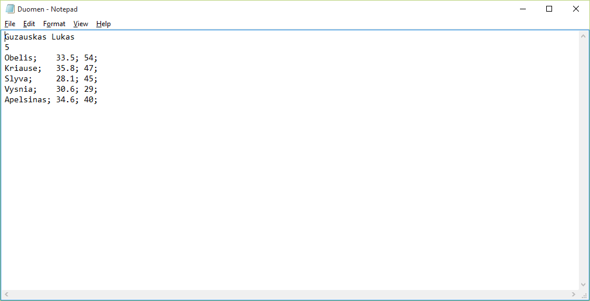

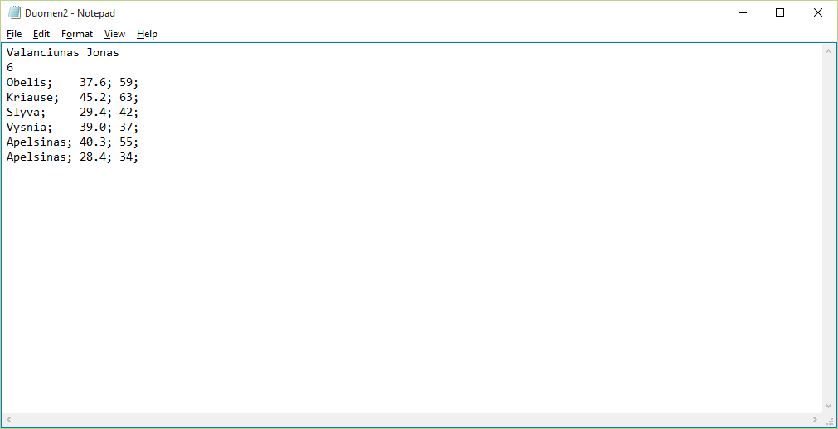

Rezultatai:

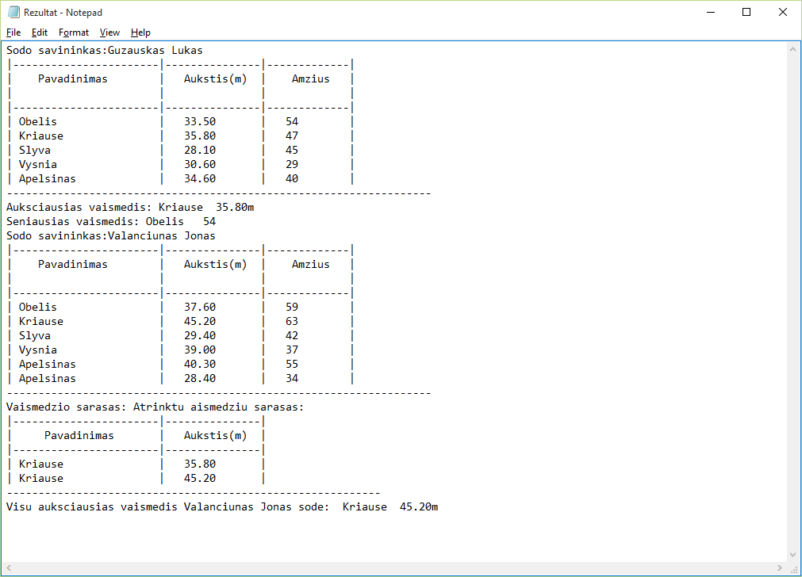

Konteinerinė klasė

Darbo užduotis
U4-1. Bukletai
Spaustuvėje spausdinamų bukletų duomenys saugomi faile: bukleto formatas, 500 lapų tokio formato popieriaus pakuotės kaina, bukleto lapų skaičius ir egzempliorių kiekis. Parašykite programą, kuri suskaičiuotų kiekvieno bukleto gamybai reikalingo popieriaus kainą ir surastų pigiausią užsakymą. Papildykite programą veiksmais, kurie leistų atrinkti bukletus, kurių gamybai užtenka vienos 500 lapų pakuotės, ir šį sąrašą surikiuoti pagal bukleto lapų skaičių ir egzempliorių kiekį mažėjimo tvarka.

Programos tekstas

using System;
using System.Collections.Generic;
using System.Linq;
using System.Text;
using System.Threading.Tasks;
using System.IO;

namespace U4_1
{
/** Bukletas klase
@class Bukletas */
Bukletas.cs
class Bukletas
{
private string formatas; // bukleto formatas
private int kaina, // 500 lapu tokio formato popieriaus pakuotes kaina
skaicius, // bukleto lapu skaicius
kiekis; // egzemplioriu kiekis

//-----------------------------------------------------------------------
/** Bukletas duomenys
@param form - nauja bukleto formato reiksme
@param kain - nauja popieriaus pakuotes kainos reiksme
@param skaic - nauja bukleto lapu skaicio reiksme
@param kiek - nauja egzemplioriu kiekio reiksme */
public Bukletas(string form, int kain, int skaic, int kiek)
{
formatas = form;
kaina = kain;
skaicius = skaic;
kiekis = kiek;
}

//---------------------------------------------------------------------------
// Spausdinimo metodas
//---------------------------------------------------------------------------
public override string ToString()
{
string eilute;
eilute = string.Format("{0, -4} {1, 3} {2, 4} {3, 2}",
formatas, kaina, skaicius, kiekis);
return eilute;
}

/** Grazina 500 lapu tokio formato popieriaus pakuotes kaina */
public int ImtiKaina() { return kaina; }
/** Grazina bukleto lapu skaiciu */
public int ImtiSkaiciu() { return skaicius; }
/** Grazina egzemplioriu kieki */
public int ImtiKieki() { return kiekis; }
/** Grazina bukleto formata */
public string ImtiForm() { return formatas; }
//--------------------------------------------------------------------------
/** Operatorius grazina
// true, jeigu skaicius yra didesnis uz kita skaiciu, arba skaiciai yra lygus,
// o kiekis yra didesnis uz kita kieki;
// false - kitais atvejais. */

public static bool operator >=(Bukletas bu1, Bukletas bu2)
{
int p = String.Compare(bu1.formatas, bu2.formatas, StringComparison.CurrentCulture);
return (bu1.skaicius > bu2.skaicius || (bu1.skaicius == bu2.skaicius && bu1.kiekis > bu2.kiekis));
}
//--------------------------------------------------------------------------
/** Operatorius grazina
// true, jeigu skaicius yra mazesnis uz kita skaiciu, arba skaiciai yra lygus,
// o kiekis yra mazesnis uz kita kieki;
// false - kitais atvejais. */
public static bool operator <=(Bukletas bu1, Bukletas bu2)
{
int p = String.Compare(bu1.formatas, bu2.formatas, StringComparison.CurrentCulture);
return (bu1.skaicius < bu2.skaicius || (bu1.skaicius == bu2.skaicius && bu1.kiekis < bu2.kiekis));
}
}

//-----------------------------------------------------------------
/** GamybaKaina
@class GamybaKaina */
GamybaKaina.cs
class GamybaKaina
{
private string formatas; // bukleto formatas
private double kaina; // bukleto gamybai reikalingo popieriaus kaina

//-----------------------------------------------------------------------
/** GamybaKaina duomenis
@param form - nauja formatas reiksme
@param kain - nauja kainos reiksme */
public GamybaKaina(string form, double kain)
{
formatas = form;
kaina = kain;
}
//---------------------------------------------------------------------------
// Spausdinimo metodas
//---------------------------------------------------------------------------
public override string ToString()
{
string eilute;
eilute = string.Format("{0, -3} {1,4:f2}", formatas, kaina);
return eilute;
}
/** Grazina kaina */
public double ImtiVidurki() { return kaina; }
/** Grazina formata */
public string ImtiForma() { return formatas; }
}
//--------------------------------------------------------------
/** Bukletas ir GamybaKaina duomenis saugoti
@class Popierius */
Popierius.cs
class Popierius
{
const int CMax = 50;
private Bukletas[] Bk;
private Bukletas[] BkAtr;
private GamybaKaina[] Gk;
private int n;
private int kiekAtr;
private int m;
public Popierius()
{
m = 0;
n = 0;
kiekAtr = 0;
Bk = new Bukletas[CMax];
BkAtr = new Bukletas[CMax];
Gk = new GamybaKaina[CMax];

}
/** Grazina gamybaKaina kieki */
public int Imti() { return m; }
/** Grazina bukletu kieki */
public int ImtiN() { return n; }
/** Grazina atrinktu bukletu kieki */
public int ImtiKiekAtr() { return kiekAtr; }
/** Grazina nurodyto indekso bukleto atrinkta objekta.
@param i - atrinkto bukleto indeksas */
public Bukletas ImtiAtr(int i) { return BkAtr[i]; }
/** Grazina nurodyto indesko bukleto objekta.
@param i - bukleto indeksas */
public Bukletas Imti(int i) { return Bk[i]; }
/** Grazina nurodyto indesko gamybaKaina objekta.
@param i - gamybakaina indeksas */
public GamybaKaina ImtiG(int i) {return Gk[i]; }
/** Padeda i bukletu masyva nauja bukleta ir
// masyvo dydi padidina vienetu.
@param ob - bukleto objektas */
public void Deti(Bukletas ob) { Bk[n++] = ob; }
/** Padeda i gamybaKaina masyva nauja gamybaKaina ir
// masyvo dydi padidina vienetu.
@param ob - gamybaKaina objektas */
public void DetiGamyba(GamybaKaina ob) {Gk[m++] = ob; }

public void PopieriusKaina(ref Popierius lapus)
{
double lapas = 500.0;
double vidurkis;
string form;

for (int i = 0; i < n; i++)
{
form = Bk[i].ImtiForm();
vidurkis = Bk[i].ImtiSkaiciu() / lapas * Bk[i].ImtiKaina();
GamybaKaina ob = new GamybaKaina(form, vidurkis);
lapus.DetiGamyba(ob);
}
}
public double Pigiausiai()
{
double lapas = 500.0;
double min = (Bk[0].ImtiSkaiciu() / lapas * Bk[0].ImtiKaina()) * Bk[0].ImtiKieki();
double suma;
double rez = 0.0;
for (int i = 1; i < n; i++)
{
suma = Bk[i].ImtiSkaiciu() / lapas * Bk[i].ImtiKaina();
rez = suma * Bk[i].ImtiKieki();
if (rez < min)
{
min = rez;

}
}
return min;
}

public void Atrinkti()
{
int riba = 500;
kiekAtr = 0;
for (int i = 0; i < n; i++)
if (Bk[i].ImtiSkaiciu() < riba)
{
BkAtr[kiekAtr++] = Bk[i];
}
}

public void Rikiuoti()
{

for (int i = 0; i < kiekAtr; i++)
{
Bukletas max = BkAtr[i];
int im = i;
for (int l = i+1; l < kiekAtr; l++)
if (BkAtr[l]<= max)
{
max = BkAtr[l];
im = l;
}
BkAtr[im] = BkAtr[i];
BkAtr[i] = max;
}
}

}
Program.cs
class Program
{
const string CFd = "...\\...\\U4-1.txt";
const string CFr = "...\\...\\Rezult.txt";
static void Skaityti(ref Popierius lapas, string fv)
{
string form;
int kain, skaic, kiek, n;
string line;
using (StreamReader reader = new StreamReader(fv))
{
n = int.Parse(reader.ReadLine());
for (int i = 0; i < n; i++)
{
line = reader.ReadLine();
string[] parts = line.Split(' ');
form = parts[0];
kain = int.Parse(parts[1]);
skaic = int.Parse(parts[2]);
kiek = int.Parse(parts[3]);
Bukletas ob = new Bukletas(form, kain, skaic, kiek);
lapas.Deti(ob);
}
}
}
static void Spausdinti(Popierius lapas, string fv)
{
const string virsus = "--------------------------------------------------------------------------------------\r\n"
+ " Bukleto formatas Popieriaus pakuotes kaina Bukleto lapu skaicius Egzemplioriu kiekis\r\n"
+ "--------------------------------------------------------------------------------------";
using (var fr = File.AppendText(fv))
{
fr.WriteLine(virsus);
for (int i = 0; i < lapas.ImtiN(); i++)
fr.WriteLine("{0}", lapas.Imti(i).ToString());
fr.WriteLine("----------------------------------------------------------------------------------------");
}
}

static void SpausdintiAtr(Popierius lapas, string fv)
{
const string virsus = "--------------------------------------------------------------------------------------\r\n"
+ " Bukleto formatas Popieriaus pakuotes kaina Bukleto lapu skaicius Egzemplioriu kiekis\r\n"
+ "--------------------------------------------------------------------------------------";
using (var fr = File.AppendText(fv))
{
fr.WriteLine(virsus);
for (int i = 0; i < lapas.ImtiKiekAtr(); i++)
fr.WriteLine("{0}", lapas.ImtiAtr(i).ToString());
fr.WriteLine("----------------------------------------------------------------------------------------");
}
Console.WriteLine(virsus);
for (int i = 0; i < lapas.ImtiKiekAtr(); i++)
Console.WriteLine("{0}", lapas.ImtiAtr(i).ToString());
Console.WriteLine("----------------------------------------------------------------------------------------");
}

static void Spausdinti2(Popierius lapas, string fv, string antrastes)
{
const string virsus = "-----------------------------------------------------------------\r\n"
+ " Bukleto formantas Gamybine kaina\r\n"
+ "----------------------------------------------------------";
using (var fr = File.AppendText(fv))
{
fr.WriteLine(antrastes);
fr.WriteLine(virsus);
for (int i = 0; i < lapas.Imti(); i++)
fr.WriteLine("{0}", lapas.ImtiG(i).ToString());
fr.WriteLine("---------------------------------------------------");
}
}
static void Main(string[] args)
{
Popierius lapas = new Popierius();
if (File.Exists(CFr))
File.Delete(CFr);
Skaityti(ref lapas, CFd);
Spausdinti(lapas, CFr);

lapas.PopieriusKaina(ref lapas);
Spausdinti2(lapas, CFr, "Gamybai reikalingo popieriaus kaina");

using (var fr = File.AppendText(CFr))
{
fr.WriteLine("Pigiausio uzsakymo kaina: {0:f2}", lapas.Pigiausiai());
}
using (var fr = File.AppendText(CFr))
{
fr.WriteLine("Rikiuoti bukletai, kuriu lapu skaicius <500");
}
lapas.Atrinkti();
lapas.Rikiuoti();
SpausdintiAtr(lapas, CFr);
Console.WriteLine("Programa baige darba!");
}
}
}

Pradiniai duomenys ir rezultatai

Pradiniai duomenys:

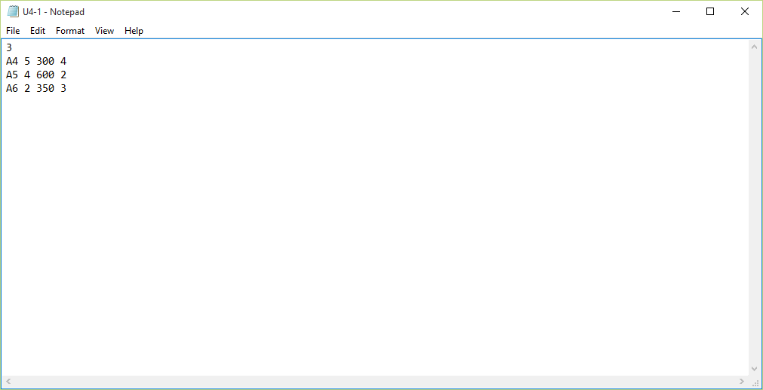

Rezultatai:

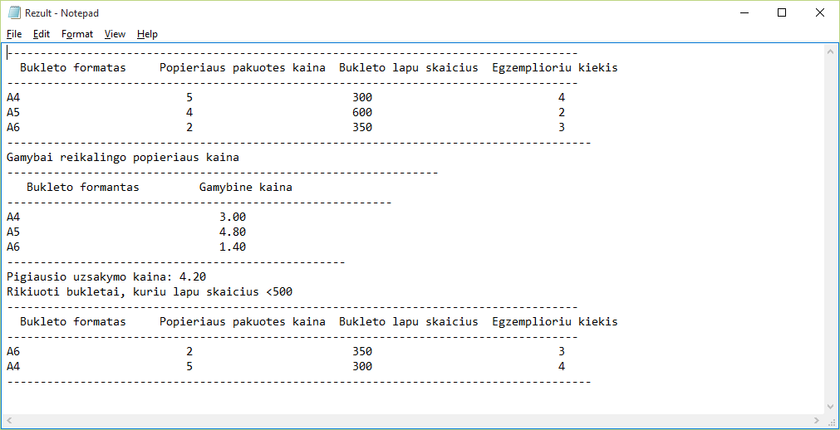

Teksto analizė ir redagavimas

Darbo užduotis
U5-1. Ilgiausias žodis
Tekstiniame faile pateikiamas tekstas. Žodžiai iš eilutės į kitą eilutę nekeliami. Žodžiai eilutėse skiriami bent vienu tarpu. Tarpai gali būti eilutės pradžioje bei gale, gali būti tuščios eilutės. Pašalinti kiekvienos eilutės ilgiausią žodį. Jei yra keli ilgiausi žodžiai, tuomet reikia pašalinti juos visus.

Programos tekstas
using System;
using System.Collections.Generic;
using System.Linq;
using System.Text;
using System.Threading.Tasks;
using System.IO;

namespace U5_1
{
Program.cs
class Program
{
//----------------------------------------------------------
/** Iesko ilgiausio zodzio eiluteje ir grazina rezultata per varda.
@param eilute - duomenu eilute
@param skyrikliai - zodziu skyrikliai */
//-----------------------------------------------------------
static string Ilgiausias(string eilute, char[] skyrikliai)
{
string[] parts = eilute.Split(skyrikliai, StringSplitOptions.RemoveEmptyEntries);
string ilgiaus = "";

foreach (string zodis in parts)
if (zodis.Length > ilgiaus.Length)
ilgiaus = zodis;
return ilgiaus;
}

//------------------------------------------------------------------
/** Is zodzio pasalina ilgiausius žodžius ir grazina rezultata per naują eilutę.
@param line - duomenu eilute
@param ilgiaus - kiekvienos eilutes ilgiausia zodi
@param skyrikliai - zodziu skyrikliai */
//------------------------------------------------------------------
static StringBuilder Pasalinti(string line, string ilgiaus, char[] skyrikliai)
{
StringBuilder nauja = new StringBuilder();
string papild = " " + line + " ";
int ind = papild.IndexOf(ilgiaus);
string skyrstring = new string(skyrikliai);

int prad = 1;
while (ind != -1)
{

nauja.Append(papild.Substring(prad, ind - prad));
prad = ind + ilgiaus.Length;
ind = papild.IndexOf(ilgiaus, ind + 1);
}
nauja.Append(line.Substring(prad - 1));
return nauja;

}

//--------------------------------------------------------------
/** Skaito faila, analizuoja eilutes, kuria rezultatu failus.
@param fd - duomenu failo vardas
@param fr - rezultatu failo vardas
@param fa - analizes failo vardas
@param skyrikliai - zodziu skyrikliai */
//--------------------------------------------------------------
static void Apdoroti(string fd, string fr, string fa, char[] skyrikliai)
{
string[] lines = File.ReadAllLines(fd, Encoding.GetEncoding(1257));
string eilute = new string('-', 38);
using (var far = File.CreateText(fr))
{
using (var faa = File.CreateText(fa))
{
faa.WriteLine(eilute);
faa.WriteLine("| Ilgiausias zodis | Pradzia | Ilgis |");
faa.WriteLine(eilute);
foreach (string line in lines)
if (line.Length > 0)
{
StringBuilder nauja = new StringBuilder();
string ilgiaus = Ilgiausias(line, skyrikliai);
string pasalinti = Pasalinti(line, ilgiaus, skyrikliai).ToString();
faa.WriteLine("| {0, -16} | {1, 7:d} | {2, 5:d} |",
ilgiaus, line.IndexOf(ilgiaus), ilgiaus.Length);
nauja.Append(pasalinti);
far.WriteLine(nauja);
}
else
far.WriteLine(line);
faa.WriteLine(eilute);
}
}
}
const string CFd = "..\\..\\Duomenys.txt";
const string CFr = "..\\..\\Rezultatai.txt";
const string CFa = "..\\..\\Analize.txt";
static void Main(string[] args)
{
char[] skyrikliai = { ' ', '.', ',', '!', '?', ':', ';', '(', ')', '\t' };
Apdoroti(CFd, CFr, CFa, skyrikliai);

Console.WriteLine("Programa baige darba!");
}
}
}

Pradiniai duomenys ir rezultatai

Pradiniai duomenys:

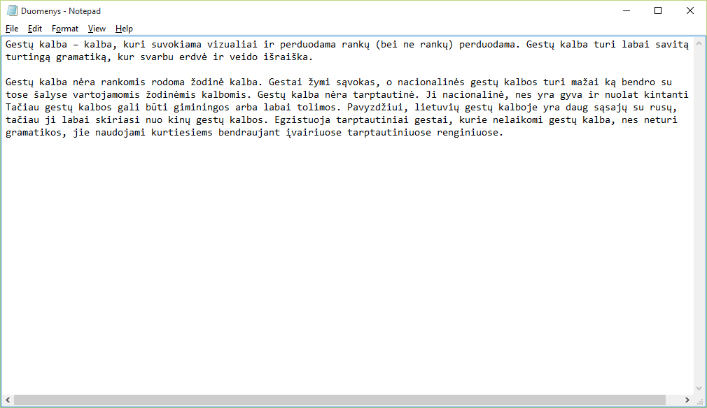

Rezultatai:

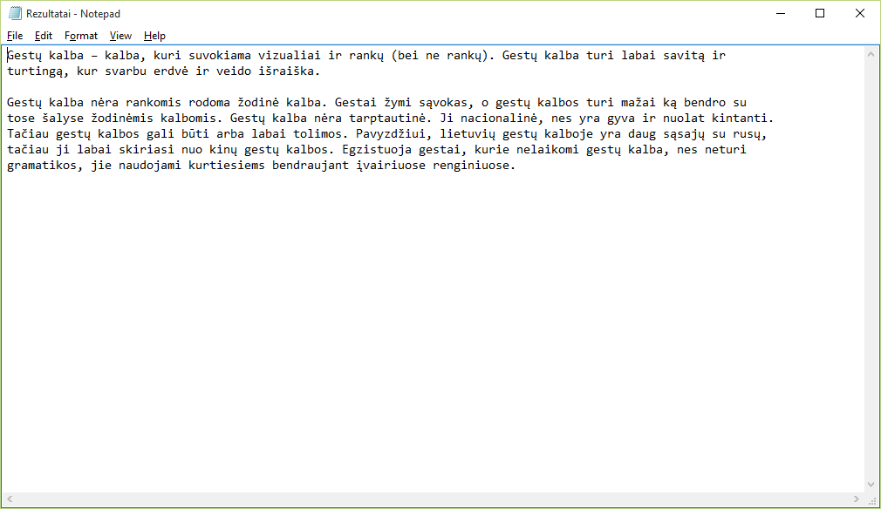

Analizė :

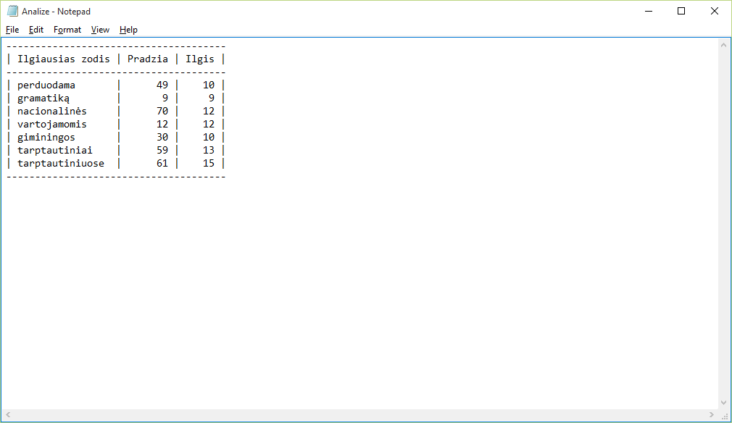

Susieti rinkiniai

Darbo užduotis
U6–1. Pelnyti taškai
Pirmoje failo eilutėje nurodytas krepšinio komandos pavadinimas, miestas, krepšininkų skaičius ir žaistų rungtynių skaičius. Tolesnėse eilutėse pateikta informacija apie krepšininkus: pavardė, vardas, gimimo metai, ūgis, žaidimo pozicija. Žemiau atitinkamai krepšininkų (stulpeliai) išdėstymo tvarka pateikta kiekvienose rungtynėse (eilutės) įmestų taškų skaičius. Suraskite rezultatyviausią komandos krepšininką. Suraskite kiekvienos pozicijos rezultatyviausią krepšininką. Atleiskite iš komandos du mažiausiai taškų pelniusius krepšininkus (pašalinkite jų rezultatus ir jų duomenis).

Programos tekstas

using System;
using System.Collections.Generic;
using System.Linq;
using System.Text;
using System.Threading.Tasks;
using System.IO;

namespace U6_1
{
//------------------------------------------------------------------------------------------
/** Klase krepsininko duomenims saugoti
@class Krepsininkas */
Krepsininkas.cs
class Krepsininkas
{
private string pava, vard; // krepsininko pavarde ir vardas
private int gim, ugis, poz, rez; // krepsininko gimimo metai, ugis, zaidimo pozicija ir rezultatyviausia krepsininka

//----------------------------------------------------------------
/** Pradiniai krepsininko duomenys */
//----------------------------------------------------------------
public Krepsininkas()
{
pava = "";
vard = "";
gim = 0;
ugis = 0;
poz = 0;
rez = 0;
}

//----------------------------------------------------------------------
/** Krepsininko duomenu irasymas
@param pava - nauja pavardes reiksme
@param var - nauja vardo reiksme
@param gim - nauja gimimo metu reiksme
@param ugis - nauja ugio reiksme
@param poz - nauja zaidimo pozicijos reiksme */
//----------------------------------------------------------------------
public void Deti(string pava, string var, int gim, int ugis, int poz)
{
this.pava = pava;
this.vard = var;
this.gim = gim;
this.ugis = ugis;
this.poz = poz;
}

/** iraso rezultatyviausia */
public void DetiRez(int rezu) { rez = rezu; }

/** Grazina krepsininko pavarde */
public string ImtiPav() { return pava; }

/** Grazina krepsininko varda */
public string ImtiVard() { return vard; }

/** Grazina krepsininko gimimo metus */
public int ImtiGim() { return gim; }

/** Grazina krepsininko ugi */
public int ImtiUgi() { return ugis; }

/** Grazina krepsininko pozicijas */
public int ImtiPoz() { return poz; }

/** Grazina krepsininko rezultatyviausia */
public int ImtiRez() { return rez; }

//-------------------------------------------------------
// Spausdinimo metodas
//-------------------------------------------------------
public override string ToString()
{
string eilute;
eilute = string.Format("{0, -15} {1, -10} {2,8:d} {3,8:d} {4,8:d} {5,15:d}",
pava, vard, gim, ugis, poz, rez);
return eilute;
}
}

//-----------------------------------------------------------
/** Klase krepsininku duomenis saugoti
@class Komanda */
Komanda.cs
class Komanda
{
const int CMaxZd = 20; // didziausias galimas zaideju skaicius
const int CMaxRu = 10; // didziausias galimas rungtyniu skaicius
private Krepsininkas[] Krepsininkai; // krepsininkas duomenys
private int[,] Taskas; // pelnyti taskai
public string pav { get; set; } // komanda klubo pavadinimas
public string mies { get; set; } // komanda klubo miestas
public int n { get; set; } // krepsininko skaicius
public int m { get; set; } // rungtyniu skaicius
public Komanda()
{
pav = "";
mies = "";
n = 0;
m = 0;
Krepsininkai = new Krepsininkas[CMaxZd];
Taskas = new int[CMaxRu, CMaxZd];
}

/** Grazina nurodyto indesko krepsininko objekta
@param nr - krepsininko indeksas */
public Krepsininkas Imti(int nr) { return Krepsininkai[nr]; }

/** Padeda i krepsininku objektu masyva nauja krepsininka ir masyvo dydi padidina vienetu
@param ob - krepsininko objektas */
public void Deti(Krepsininkas ob) { Krepsininkai[n++] = ob; }

/** Pakeicia krepsininku objektu masyvo krepsininka, kurio numeris nr
@param nr - keiciamo krepsininko numeris
@param kre - krepsininko objekto masyva */
public void PakeistiMokini(int nr, Krepsininkas kre) { Krepsininkai[nr] = kre; }

/** Pakeicia imestu tasku matricos elementa
@param i - rungtyniu numeris
@param j - krepsininko numeris
@param r - naujas imesti taskai */
public void DetiTaskas(int i, int j, int r) { Taskas[i, j] = r; }

/** Grazina imestu tasku matricos elementa
@param i - rungtyniu numeris
@param j - krepsininko numeris */
public int ImtiTaskas(int i, int j) { return Taskas[i, j]; }

//-------------------------------------------------------
/** Objektu masyvo papildymas imestais taskais, is dvimacio masyvo */
//-------------------------------------------------------
public void PapildytiKrepsininkuDuomenis()
{
int suma;
Krepsininkas kre;
for (int i = 0; i < n; i++)
{
suma = 0;
for (int j = 0; j < m; j++)
suma = suma + Taskas[j, i];
kre = Imti(i);
kre.DetiRez(suma);
PakeistiMokini(i, kre);
}
}
}
Program.cs
class Program
{
//-----------------------------------------------------------------------
/** Failo duomenis suraso i konteineri.
@param fd - duomenu failo vardas
@param team - konteineris */
//-----------------------------------------------------------------------
static void Skaityti(string fd, ref Komanda team)
{
string pav, mies, pavar, varda;
int nn, mm, gi, cm, pozc, rezu;
string line;
using (StreamReader reader = new StreamReader(fd))
{
line = reader.ReadLine();
string[] parts = line.Split(';');
pav = parts[0];
mies = parts[1];
nn = int.Parse(parts[2]);
mm = int.Parse(parts[3]);
team.pav = pav;
team.mies = mies;

for (int i = 0; i < nn; i++)
{
line = reader.ReadLine();
parts = line.Split(';');
pavar = parts[0];
varda = parts[1];
gi = int.Parse(parts[2]);
cm = int.Parse(parts[3]);
pozc = int.Parse(parts[4]);
Krepsininkas kre = new Krepsininkas();
kre.Deti(pavar, varda, gi, cm, pozc);
team.Deti(kre);
}

for (int i = 0; i < mm; i++)
{
line = reader.ReadLine();
parts = line.Split(' ');
for (int j = 0; j < nn; j++)
{
rezu = int.Parse(parts[j]);
team.DetiTaskas(i, j, rezu);
}
}
team.m = mm;
team.n = nn;
}
}
//---------------------------------------------------------------------------
/** Spausdina konteinerio duomenis faile.
@param fv - rezultatu failo vardas
@param team - krepsininko duomenu konteineris
@param antraste - uzrasas virs lenteles */
//---------------------------------------------------------------------------
static void Spausdinti(string fv, Komanda team, string antraste)
{
using (var fr = File.AppendText(fv))
{
string bruksnys = new string('-', 100);
fr.WriteLine(antraste);
fr.WriteLine();
fr.WriteLine(bruksnys);
fr.WriteLine(" Nr. Pavarde Vardas Gimimo metai Ugis(cm) Zaidimo pozicija Taskas");
fr.WriteLine(bruksnys);
for (int i = 0; i < team.n; i++)
fr.WriteLine(" {0}. {1} ", i + 1, team.Imti(i).ToString());
fr.WriteLine(bruksnys);
fr.WriteLine();
}
}
//---------------------------------------------------------------------------
/** Spausdina rezultatyviausia krepsininka matrica faile.
@param fv - rezultatu failo vardas
@param team - krepsininko duomenu konteineris
@param antraste - uzrasas virs matricos */
//---------------------------------------------------------------------------
static void SpausdintiTas(string fv, Komanda team, string koment)
{
using (var fr = File.AppendText(fv))
{
fr.WriteLine("{0} per {1} rungtynes.", koment, team.m);
fr.WriteLine();
for (int i = 0; i < team.m; i++)
{
fr.Write("{0,4:d}. ", i + 1);
for (int j = 0; j < team.n; j++)
fr.Write("{0,3:d} ", team.ImtiTaskas(i, j));
fr.WriteLine();
}
}
}
const string CFd = "..\\..\\Duomenys.txt";
const string CFr = "..\\..\\Rezultatai.txt";
static void Main(string[] args)
{
Komanda team = new Komanda(); // komandos krepsininku duomenys
Komanda team1 = new Komanda();
Skaityti(CFd, ref team);
if (File.Exists(CFr))
File.Delete(CFr);
using (var fr = File.CreateText(CFr))
{
fr.WriteLine(" Pradiniai duomenys");
fr.WriteLine();
fr.WriteLine(" Krepsinio klubo pavadinimas: {0}", team.pav);
fr.WriteLine(" Klubo miestas: {0}", team.mies);
fr.WriteLine(" Zalgirio komandoje yra {0} zaideju.", team.n);
fr.WriteLine(" Zalgirio komanda zaide {0} rungtynes.", team.m);
fr.WriteLine();
}
Spausdinti(CFr, team, " Zalgirio komandos sarasas (pelnyti taskai = 0):");
SpausdintiTas(CFr, team, "Krepsininkai zaide");

using (var fr = File.AppendText(CFr))
{
fr.WriteLine();
fr.WriteLine(" Rezultatai");
fr.WriteLine();
}
team.PapildytiKrepsininkuDuomenis();
Spausdinti(CFr, team, " Zalgirio komandos sarasas ir zaideju pelnyti taskai:");

using (var fr = File.AppendText(CFr))
{
fr.WriteLine();
int zaidejas;
Krepsininkas kre;
RezultatyviausiaMax(team, out zaidejas);
kre = team.Imti(zaidejas - 1);
fr.WriteLine(" Rezultatyviausias komandos krepsininkas yra: {0} {1} , {2,3:d} pelnyti taskai"
, kre.ImtiPav(), kre.ImtiVard(), kre.ImtiRez());
}

KiekvienaRezMax(CFr, ref team);

Formuoti(team, ref team1);
Spausdinti(CFr, team1, "Pasalinti du zaidejai, maziausiai rezultatyvus:");

using (var fr = File.AppendText(CFr))
{
fr.WriteLine();
fr.WriteLine("Zalgirio klubo komandos visu rezultatyviausiu: {0,4:d} tasku", VisuRezulta(team));
}

KiekvienaRez(CFr, ref team);

Console.WriteLine("Programa baige darba!");
}

//------------------------------------------------------------------------------------
/** Suskaiciuoja, kuria rezultatyviausia komandos krepsininka buvo daugiausiai tasku.
@param team - konteinerio vardas
@param eilNr - zaideju numeris */
//------------------------------------------------------------------------------------
static void RezultatyviausiaMax(Komanda team, out int eilNr)
{
eilNr = -1;
int max = 0;
for (int i = 0; i < team.n; i++)
{
int x = team.Imti(i).ImtiRez();
if (x > max)
{
max = x;
eilNr = i + 1;
}
}
}

//----------------------------------------------------------------------------------------
/** Suskaiciuoja ir isspausdina, kiek rezultatyviausias krepsininkai kiekviena pozicija.
@param fv - rezultatu failo vardas
@param team - konteinerio vardas */
//----------------------------------------------------------------------------------------
static void KiekvienaRezMax(string fv, ref Komanda team)
{
int[] Poz = { 1, 2, 3, 4, 5 };
int eilNr = -1;
int taskas = 0;
Krepsininkas kre;
using (var fr = File.AppendText(fv))
{
fr.WriteLine();
for (int i = 0; i < Poz.Length; i++)
{
int max = 0;
for (int j = 0; j < team.n; j++)
{
int c = team.Imti(j).ImtiPoz();
if (c == Poz[i])
{
int x = team.Imti(j).ImtiRez();
if (x > max)
{
max = x;
eilNr = j;
}

//if (x == max)
// eilNr =j;
}

}
taskas = taskas + max;
kre = team.Imti(eilNr);
fr.WriteLine("{0:d} pozicijos rezultatyviausias krepsininkas: {1} {2} , {3,3:d} taskai",
i + 1, kre.ImtiPav(), kre.ImtiVard(), kre.ImtiRez());

}
fr.WriteLine();
fr.WriteLine("1-5 pozicijo rezultatyviausias krepsininkai is viso: {0,4:d}", taskas);
fr.WriteLine();
}
}

//-------------------------------------------------------------------------
/** Is pirmojo konteinerio atrenka i antraji konteineri studentus,
// kuriu pasalinti is komandos du maziausiai tasku pelniusius krepsininkus
@param team - primasis krepsininku konteineris
@param team1 - antrasis krepsininku konteineris */
//-------------------------------------------------------------------------
static void Formuoti(Komanda team, ref Komanda team1)
{
int min1 = 100;
int min2 = 100;
for (int i = 0; i < team.n; i++)
{
int x = team.Imti(i).ImtiRez();
if (min1 > x)
min1 = x;
if (min2 > x && x > min1)
min2 = x;
}
for (int i = 0; i < team.n; i++)
{
int x = team.Imti(i).ImtiRez();
if (x > min1 && x > min2)
team1.Deti(team.Imti(i));
}
}
static int VisuRezulta(Komanda team)
{
Krepsininkas kre;
int taskas = 0;
for (int i = 0; i < team.n; i++)
{
kre = team.Imti(i);
taskas = taskas + kre.ImtiRez();
}
return taskas;
}
static void KiekvienaRez(string fv, ref Komanda team)
{
int[] Poz = { 1, 2, 3, 4, 5 };
Krepsininkas kre;
using (var fr = File.AppendText(fv))
{
fr.WriteLine();
for (int i = 0; i < Poz.Length; i++)
{
int max = 0;
for (int j = 0; j < team.n; j++)
{
int c = team.Imti(j).ImtiPoz();
if (c == Poz[i])
{
kre = team.Imti(j);
fr.WriteLine("{0:d} pozicijos rezultatyviausias krepsininkas: {1} {2} , {3,3:d} taskai",
i + 1, kre.ImtiPav(), kre.ImtiVard(), kre.ImtiRez());
}
}
}
fr.WriteLine();
}
}
}
}

Pradiniai duomenys ir rezultatai

Pradiniai duomenys:

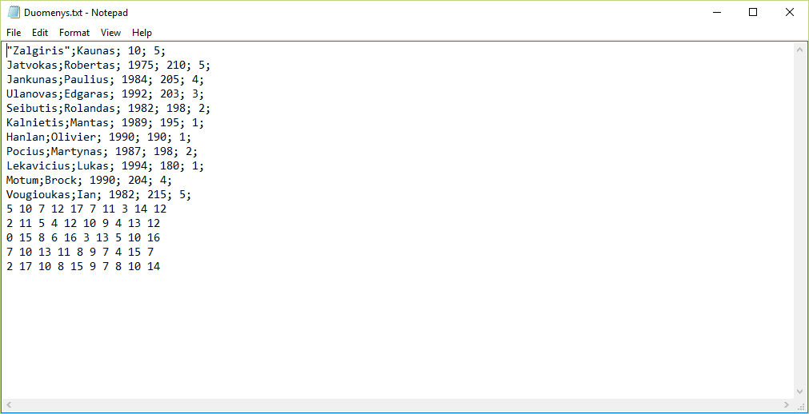

Rezultatai:

